Par Émerick Brochu et Nathaniel Fortin
Leeuwenhoek

Nom au complet : Antoni van Leeuwenhoek
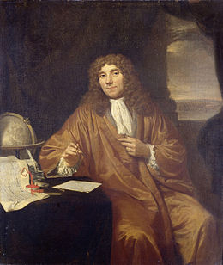
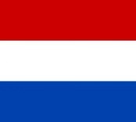
Nationalité + drapeau :

Période de temps : 1632-1723

Découverte : microscope
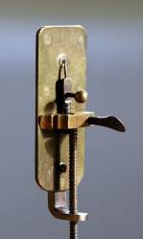
Image de découverte :

